Modélisation de Systèmes Mécaniques 1 - Optimisation

SEATECH S2
2021 – 2022

Nicolas Tchertchian
nicolas.tchertchian@univ-tln.fr

Approche par satisfaction de contraintes pour l’éco-dimensionnement optimal d’un réservoir sous pression

Partie I.
- Description du problème
Tableau 1 : Nomenclature
Paramètres de conception
Paramètres géométriques | Rayon du réservoir | R, cm
Paramètres géométriques | Epaisseur de la surface cylindrique du réservoir | T_{s}, cm
Paramètres géométriques | Longueur du cylindre | L, cm
Paramètres géométriques | Epaisseur de la surface sphérique du réservoir | T_{h}, cm
Paramètres fonctionnels | Pression interne | P =100 bar
Paramètres fonctionnels | contrainte de traction appliquée aux parois sphériques | σ_{h}, MPa
Paramètres fonctionnels | contrainte de traction appliquée aux parois cylindrique | σ_{s}, MPa
Paramètres matériaux | Densité massique | ρ, g/cm³
Paramètres matériaux | contrainte admissible traction | σ_{a}, MPa

Un réservoir sous pression est un récipient fermé qui contient du gaz ou des liquides à une pression généralement nettement supérieure à la pression ambiante. Les réservoirs peuvent théoriquement être presque de toute forme.
Dans la première partie du TP, nous considérerons un réservoir parfait (sans jointure) de type cylindre avec embouts hémisphériques de chaque côté.
Le réservoir doit être conçu pour un coût minimum. Le réservoir d'air comprimé a une pression de travail de 100bar et un volume minimum de 10 m³.
Le but de ce problème est de créer un réservoir contenant le plus de gaz sous pression, tout en minimisant la quantité de matière utilisée pour le créer et vérifiant les limites de contraintes mécaniques.
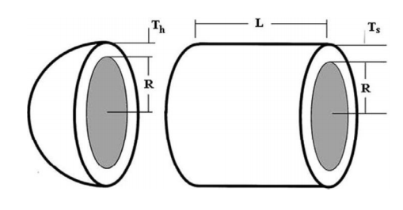
Figure 1 : description du système
Pour formuler le problème de conception d’un réservoir sous pression à parois minces (R>>Ts et R>>Th), on utilise les données suivantes :
- Modèle de comportement du composant
Q1 : Quelles sont les variables de conception du problème ? Quelles sont les variables de performance ?
Déclarer ensuite, à l’aide du langage de programmation C++ et de la librairie ILOG, les variables et les constantes nécessaires à l’expression du problème.
Q2 : Etablir dans le langage de modélisation du logiciel de contrainte un modèle qui relie les variables de conception à la résistance du matériau à la force de pression exercé par le fluide.
Pour cela on établira :
- L’expression de la contrainte de traction σ_{s} dans la paroi cylindrique du réservoir en fonction de P, R et T_{s}.
Aide : on pourra partir de ∑F = F_{p} + Fσ_{s} = 0
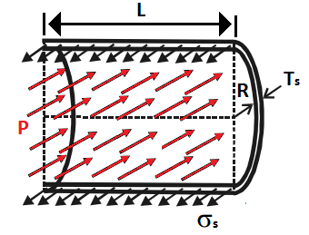

- L’expression de la contrainte de traction σ_{h} dans la paroi sphérique du réservoir en fonction de P, R et T_{h}.

Aide : on pourra partir de ∑F = F_{p} + Fσ_{h} =0
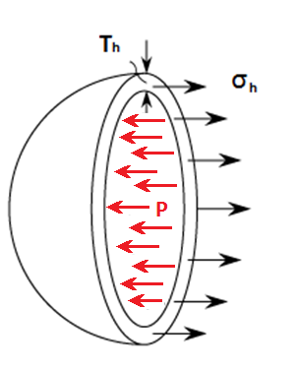
Q3 : Déterminer l’expression du volume intérieur (V_{i}) du réservoir, puis le volume (V_{r}) et la masse (Mr) d’acier nécessaire pour fabriquer le réservoir.
Q4 : On considère le réservoir défini par les paramètres géométriques suivants :
Pour un meilleur équilibre temps de calcul et précision, on utilisera le centimètre comme unité de longueur.
R= 125cm, L= 400cm, T_{s}= 1.5cm et T_{h} =1.0cm, (pour cette question R et L sont des variables de type IloIntVar, T_{s} et T_{h} sont des variables de type IloNumVar).
Le volume minimal du réservoir sous-pression doit être est V_{m} = 10m³.
L’acier utilisé est défini par une résistance à la traction R_{m} = 960 MPa, Masse volumique ρ = 7.87 g/cm³.
On prendra un facteur de sécurité α = 1,78.
- La cuve est-elle bien dimensionnée ?
- Déterminer l’épaisseur des parois Ts et Th pour que la cuve résiste à la pression P.
- Quelle est la masse du réservoir ainsi dimensionné.

- Problème de conception
Q6 : On souhaite maintenant minimiser la masse Mr du réservoir en déterminant les valeurs des variables géométriques R, L, Th et Ts.
Ts et Th sont des multiples entiers de 0,15875cm, qui correspondent à l’épaisseur disponible des plaques d'acier laminées. R et L sont des entiers.
On veut :

- $R∈\left[1, 250\right] cm$
- $L∈\left[1, 500\right] cm$
- $T_{s}=n_{s}×0.15875, avec n_{s}∈\left[1, 99\right], n_{s}∈N^{+}$
- $T_{h}=n_{h}×0.15875, avec n_{h}∈\left[1, 99\right],n_{h}∈N^{+}$
Donnez la solution de conception optimale que vous avez trouvée.
- Influence du Matériaux
Tableau 2 : Table de matériaux
Material | Rm (MPa) | ρ (g/cm³) | Cout C (€/ton) | Impact I (ecoPt/ ton)
1020 Steel  6061 Al  Ti 6-4 | 320  120  950 | 7,850  2,700  4,400 | 450  2200  6000 | 1140  1800  950

Q7 : Intégrer le type de matériau du corps du système comme un paramètre de conception supplémentaire et modifier votre modèle en conséquence.

Q8 : Pour chacun des deux critères donnez la ou les solutions de conception optimales que vous avez trouvées.

- Optimisation multi-objectifs

Q9 : Proposer un modèle permettant de prendre en compte les deux objectifs ci-dessous simultanément :

- Le cout du système Ccout
- L’impact du système Cimpact

Q10 : Donnez une relation agrégée de la fonction de coût à minimiser Ctotal prenant en compte les deux objectifs.
Q11 : Générez une solution qui minimise Ctotal.

Partie II. Choix des Vis
- Description du problème
Tableau 3 : Nomenclature
Paramètres Vis
Paramètres géométriques | Diamètre de la section résistante | ds, mm
Paramètres géométriques | Diamètre nominal de la vis | d, mm
Paramètres géométriques | Diamètre moyen | d2, mm
Paramètres géométriques | Pas des éléments filetés | p, mm
Paramètres géométriques | Longueur sous tête | l, mm
Paramètres géométriques | Section résistante équivalente des boulons | As, mm2
Paramètres géométriques | Nombre de boulons | Nvis
Paramètres fonctionnels | Moment de torsion de la vis dû à la précharge (N.mm) | C, N.mm
Paramètres fonctionnels | Contrainte normale maximum dans la vis | $σ_{max}$ , MPa
Paramètres fonctionnels | Contrainte tangentielle maximum dans la vis | $τ_{max}$ , MPa
Paramètres fonctionnels | Contrainte de Von Mises maximum dans la vis | $σ_{eq max}$ , MPa
Paramètres fonctionnels | Effort de serrage maximal d’une vis | $F_{max, vis}$ , N
Paramètres fonctionnels | Coefficients de friction | f = 0.15

Précédemment on considérait le réservoir comme « parfait », c’est-à-dire sans aucune jointure. On souhaite maintenant fixer le corps cylindrique du réservoir aux deux extrémités sphériques par l’intermédiaire de vis. L’effort de serrage maximal sur chaque vis est noté F_{max, vis}.
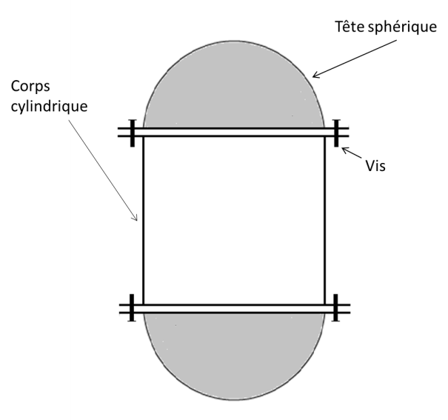
Figure 2 : description du système
Pour des raisons de sécurité, les boulons doivent être choisis de telle sorte qu’ils tiennent les contraintes statiques qui leur seront appliquées en charge.
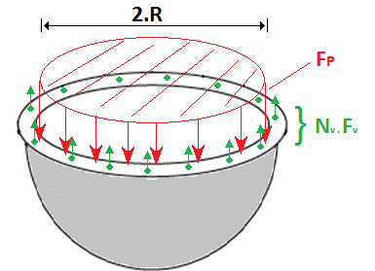
Figure 3: répartition des efforts

Q12 : Etablir l’expression de l’effort de serrage d’une vis Fv en fonction de la contrainte normale dans la vis sigma et de la section résistante équivalente des vis As.
Q13 : Etablir, à partir de la relation d’équilibre des forces permettant le contact entre le corps cylindrique et les têtes sphériques, l’expression du nombre de vis (N_{vis}) en fonction de la Pression (P), du Rayon (R), de la contrainte normale maximum dans la vis (sigma max) et de la section résistante équivalente des boulons (A_{s}).
Q14 : Etablir l’expression de la section équivalente d’une vis As en fonction du diamètre de sa partie filetée d_{s}, en déduire à partir de la question 13 l’expression de la contrainte normale maximum sigma max.

Lorsque la mise sous tension de la vis est réalisée à l’aide d’une clé, on calcule alors la contrainte équivalente par application du critère de Von Mises :

$$σ_{eq max}=\sqrt{{σ_{max}}^{2}+3{τ_{max}}^{2}}$$

De plus, on supposera connue la relation entre le couple de serrage C d’une vis, l’effort maximal de serrage F _{max, vis}, le pas des éléments filetés des vis p, le diamètre moyen d’une vis d2 et le coefficient de friction f :

$$C = F_{max, vis} (0,16 p + 0,583 d_{2} f)$$

On supposera aussi L’expression de la contrainte tangentielle maximale dans une vis τmax,

$$τ_{max}= \frac{16 C}{π {d_{s}}^{3}}$$

On peut dire que la contrainte équivalent maximale que peut supporter la vis sans se déformer de façon permanente est égale à $σ_{eq max}=0,9 R_{e}$

On écrira la contrainte

$$σ_{eq max}≤0,9 R_{e}$$
On prendra Re = 627Mpa.

Q15 : On reprend les deux solutions obtenues à la question 8 (Partie 1).

Pour une vis de type 8 on a :
d= 46 mm, ds= 21.185 mm, d2= 22.051 mm, p= 3.00 mm.

Avec F _{max, vis} = 100kN.
L’accouplement étudié satisfait-il aux conditions de sécurité ?

- Choix des Vis
Huit types de vis sont possibles. Leurs caractéristiques sont détaillées dans le tableau 2 ci-dessous :
Tableau 4 : Table des vis
Num | d | ds | d2 | p | l
1 | 6 | 5.062 | 5.350 | 1.00 | 60
2 | 8 | 6.827 | 7.188 | 1.25 | 80
3 | 10 | 8.593 | 9.026 | 1.50 | 130
4 | 12 | 10.358 | 10.863 | 1.75 | 180
5 | 14 | 12.124 | 12.701 | 2.00 | 200
6 | 16 | 14.124 | 14.701 | 2.00 | 200
7 | 20 | 17.655 | 18.376 | 2.50 | 200
8 | 24 | 21.185 | 22.051 | 3.00 | 200
9 | 30 | 26,716 | 27,727 | 3,5 | 275
10 | 36 | 32,247 | 33,402 | 4 | 300
11 | 42 | 37,778 | 39,077 | 4,5 | 340
12 | 48 | 43,309 | 44,753 | 5 | 400
13 | 56 | 50,840 | 52,428 | 5,5 | 460
14 | 64 | 58,371 | 60,103 | 6 | 500

Q16 : On veut modifier le modèle établi à la question 15 pour qu’il prenne en compte un degré de liberté dans le choix des vis.

- Que devez-vous modifier ?
- Combien trouve-t-on de type de vis satisfaisant les conditions de sécurité et lesquels ?

Q17 : On veut exprimer dans la zone des contraintes qu’on ne considérera pas la vis de type 8.

- Comment exprimez-vous cette propriété dans le langage de modélisation du solveur ?

- Problème de conception
Dans la suite du problème, l’effort de serrage maximal 100kN ≤ F_{max, vis} ≤ 1000kN..

On souhaite maintenant concevoir la cuve en tenant compte de valeurs de bornes supérieures sur les valeurs de R, L, Th et Ts définies à la Question 6 et des matériaux proposés (tableau 2).

Q18 : on souhaite minimiser le volume interne de la cuve V_{i}.

Donnez la solution de conception optimale que vous avez trouvée.

- Optimisation multi-objectifs
On souhaite à présent minimiser deux objectifs simultanément :

- La masse du système
- Le coût du système, avec
$$C_{Vis}=K_{1}×d+K_{2}×N$$

K1 = 0.6 euros/mm ; K2 = 5 euros /boulons

Q19 : Donnez l’expression de la masse totale du système en notant en prenant comme masse volumique 7.8 10⁻⁶ kg.mm⁻³ pour les vis (on considèrera la vis comme un cylindre de diamètre d et hauteur l). L’implémentez dans le solveur.

Q20 : Donnez une relation agrégée de la fonction de coût à minimiser Ctotal prenant en compte les deux objectifs.

Q21 : Générez une solution qui minimise Ctotal.

Q22 : Proposer un modèle permettant de prendre en compte les trois objectifs ci-dessous simultanément :

- La minimisation du coût en euros du système
- La minimisation de la masse du système
- La minimisation de l’impact environnemental (pour la vis on prendra Impact vis = 1.14Pts/ kg)

Q23 : Générer à l’aide du solveur plusieurs solutions de compromis. Choisissez celle qui de votre point de vue vous semble la plus intéressante en justifiant votre décision.

Livrables à rendre

Votre travail sera rendu par mail à nicolas.tchertchian@univ-tln.fr au plus tard à la fin de la dernière séance de TP.

Sont attendus :

- Un compte-rendu détaillé de réponse à chaque question sous forme de fichier .word ou .pdf.
- Un fichier de modèle par question avec en commentaires à l’intérieur les résultats obtenus. (Un modèle par sous-partie en y intégrant en commentaire les apports correspondant aux questions)

Le modèle pourra être transmis par clé USB

